
Pressmeddelande 2010-06-19

Nu avslöjas alla detaljer
Här är Victoria och Daniels bröllopstårta

Just nu avnjuts Kronprinsessparets bröllopstårta på Stockholms slott. Det har varit stort hemlighetsmakeri kring tårtans utseende och innehåll men nu kan Sveriges bagare och konditorer avslöja alla detaljer.
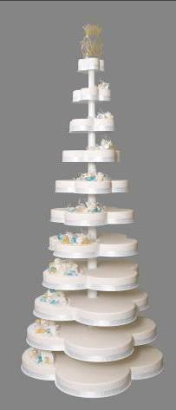
12 flaskor champagne, 25 liter grädde och 900 ägg är några av ingredienserna i bröllopstårtan som består av 11 våningar, är över tre meter hög och väger 250 kilo. Varje tårta består av 9 lager. Över 300 arbetstimmar ligger bakom hantverket. Huvuddelen av ingredienserna är svenska råvaror och tårtan är så långt det varit möjligt bakad av ekologiska produkter, t ex färska svenska ekologiska smultron.

– Kronprinsessparets bröllopstårta är inte bara imponerande vacker med sina 11 våningar, den är också en smakupplevelse utöver det vanliga. Tårtan är kontrastrik, här möts mjuka, vågiga och traditionella former med moderna och stilrena inslag.
Den symboliserar även vår syn på Kronprinsessparet: kunglighet med tradition och ett modernt par, säger Marin Lundell, vd för Sveriges bagare & konditorer.

Det är branschorganisationen Sveriges bagare & konditorer som har fått uppdraget att baka bröllopstårtan och de konditorer som branschorganisationen valt ut är de fyra senaste vinnarna av titeln Årets Konditor (SM för konditorer).

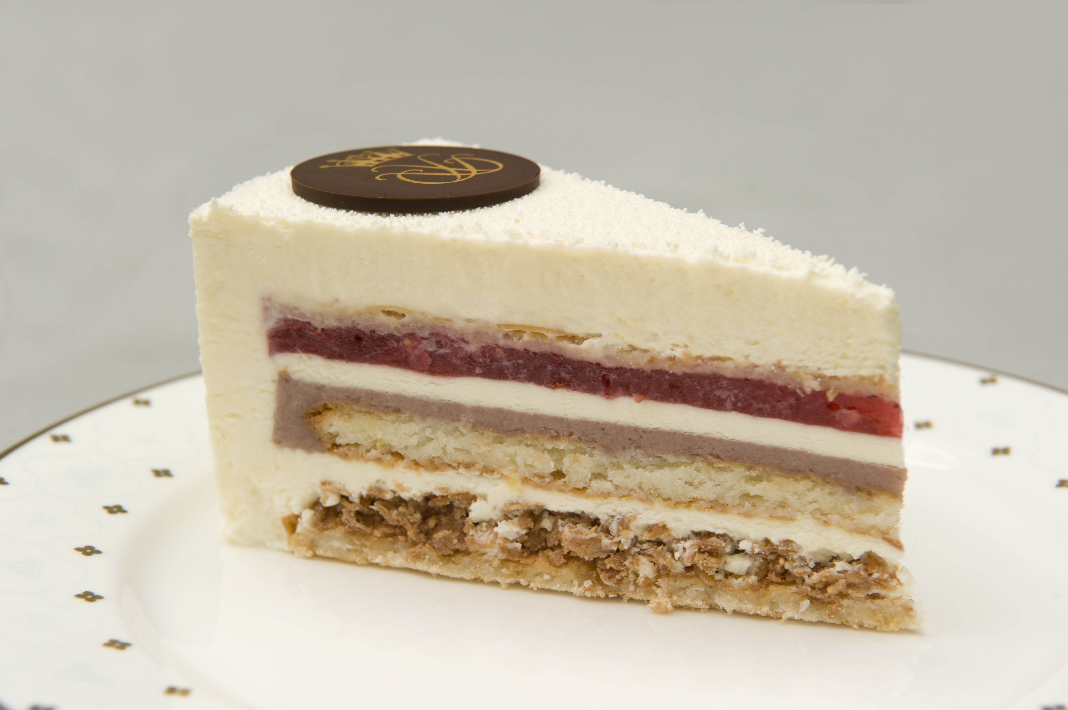
Konditorerna är Mattias Ljungberg, Jennie Elmerfors, Maria Grave och Conrad Tyrsén. Dessutom har Günther Koerffer, konditormästare, varit involverad som projektledare.
Konditorerna har varit delaktiga i hela processen, allt från planering till utformning och framtagande av bröllopstårtan. Kronprinsessparet har varit med och provsmakat och haft ett avgörande inflytande på sin bröllopstårta. Utmaningen har varit att hitta ingredienser som passar ihop både smakmässigt och konsistensmässigt.

Det är otroligt många timmar som har lagts ned på att planera, provsmaka och baka tårtan. Bara blommorna till dekorationen, som alla är ätbara, har tagit 96 arbetstimmar att tillverka. Att baka själva tårtan har tagit över 200 timmar och till det kommer den tid det tar att sätta samman tårtan på plats.
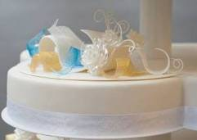
– Vi är otroligt stolta över att vi fått detta prestigeuppdrag som ger oss möjlighet att visa vilken bredd svensk konditorkunskap har. Kronprinsessparets bröllopstårta är en skapelse där konditorerna utmanat gränserna till det yttersta och ett bevis på yrkesskicklighet i världsklass och ett fantastiskt hantverk, avslutar Martin Lundell.

Sveriges bagare & konditorer ger bröllopstårtan som en gåva till brudparet.

Kronprinsessparets bröllopstårta i korthet:
Varje tårta består av 9 lager och är formad som en fyrklöver.
Bröllopstårtan är 3,3 meter hög och består av 11 våningar.
Tårtan längst ned har en diameter på 1,25 meter och tårtan högst upp har en diameter på 25 centimeter.
Varje tårta är 11 centimeter hög.
Den översta tårtan är dekorerad med Kronprinsessparets monogram, gjutet i karamell i ett enda stycke.
Tårtan väger 250 kilo och inklusive ställning väger den hela 500 kilo.
Tårtan består av följande 9 lager:
Daquisebotten (mjuk mandelmarängbotten baserad på mandelmjöl)
Ett lager mandel och chokladkrisp
Champagnemousse
Daquisebotten
Smultroncurd-interiör
Champagnemousse
Ett lager smultronkompott
Fragilitebotten (mjuk mandelmarängbotten baserad på mandelmassa)
En kappa av champagnemousse
Slutligen är tårtan sprayad med vit choklad runt om
Beskrivning av dekor:
Bröllopstårtan är dekorerad med trekantiga sockerspiraler i transparant guld och blått samt över hundra handgjorda liljor och rosor av dragen karamell. Ovanpå den dragna karamellen finns sprialer av sugarpaste (sockerpasta). Basen på dekoren består av en vågig platta i pastillage (en slags vit sockerdeg som används för att dekorera tårtor). Varje tårta är längs sidan dekorerad med ett stilfullt sidenband. På sidenbandet återfinns fyrklövern och Nordstjärnan.

Följande ingredienser har använts till tårtan:
25 liter grädde
50 kg socker
10 kg färska svenska smultron
10 kg färska svenska hallon
16 kg smultronpuré
4 kg hallonpuré
5 kg ekologiskt smör
900 ekologiska ägg
2 lådor champagne (d v s 12 flaskor champagne, Bruno Michel Cuvee Blanche)
3 flaskor Marc de Champagne
20 kg mascarpone
12 kg mandel
100 rosor - handgjorda av dragen karamell
40 liljor - handgjorda av dragen karamell
250 handgjorda sockerspiraler
1,5 kg ljus choklad
250 g kakaosmör
6 kg mandelmassa
12 kg mandelmjöl
12 kg florsocker
1,5 l mjölk
2 kg gelatin
Rivet skal av 80 citroner
5 kg vit choklad
För mer information kontakta gärna:
Martin Lundell, vd för Sveriges bagare & konditorer
Telefon: 08-762 67 94
Mobil: 0703-646 794
E-post: martin@bageri.se

Conrad Tyrsén
Årets konditor 2009
0735-03 69 31

Maria Grave
Årets konditor 2008
031-27 18 58
Jennie Elmerfors
Årets konditor 2007
0701-70 79 74
Mattias Ljungberg
Årets konditor 2006
0708-77 12 07

Günther Koerffer
Vice ordförande för Sveriges bagare & konditorer
0703-48 63 03

Bilder finns att ladda ner på www.bageri.se.

Om Sveriges bagare & konditorer
Sveriges bagare & konditorer AB är en branschorganisation för bageribranschen i Sverige. Organisationen grundades år 1900 och har sedan dess arbetat för att främja utvecklingen av bagerier och konditorier i Sverige. Sveriges bagare & konditorer AB har ca 500 medlemsföretag. För ytterligare information se: www.bageri.se

